Instituto Federal do Piauí

 campus Pedro II

Curso de Tecnologia em Análise e Desenvolvimento de Sistemas

Disciplina: Análise e Projeto de Sistemas

Docente: Anderson dos Reis Barros

**Documentação de produto de software**

Versão 1.0

Equipe:

|  |  |  |  |
| --- | --- | --- | --- |
| Matrícula | Nome | Título do produto | Turma |
| 2022123tads0195 | Alan Manoel F. Da Silva | Open schedule | M IV |
| 2022123tads0209 | Denes Duarte Cruz | Open schedule | M IV |
| 2022123tads0373 | Nícolas Teixeira Barros | Open schedule | M IV |
| 2022123tads0271 | Samuel Alves Amorim | Open schedule | M IV |

Pedro II, Dezembro de 2022

Sumário

1. Introdução
   1. Tema
   2. Objetivo do projeto
   3. Justificativa do tema escolhido
   4. Método de trabalho
   5. Organização do trabalho
2. Descrição geral do Sistemas
   1. Descrição do problema
   2. Principais envolvidos e suas características
   3. Regras de negócio
3. Requisitos do sistema
   1. Requisitos funcionais
   2. Requisitos não-funcionais
   3. Protótipo e telas
   4. Métricas e cronograma
4. Análise e Design
   1. Arquitetura do sistema
   2. Modelo do domínio
   3. Diagramas (desenho do sistema)
   4. Modelo de dados
   5. Ambiente de desenvolvimento
   6. Sistemas e componentes externos utilizados
5. Implementação
6. Testes
7. Implantação
8. Manual do usuário
9. Conclusões e considerações finais
10. Bibliografia

# 1. INTRODUÇÃO

O objetivo deste capítulo é apresentar o projeto. Para tal, deve-se desenvolver um texto, com as seguintes características: impessoalidade, objetividade, clareza, precisão, coerência e concisão. A introdução deve abrange os itens a seguir.

**a. Tema**

Neste item deve-se apresentar o tema do projeto, de forma clara e objetiva.

# b. Objetivo do projeto

Neste item devem ser descritos os objetos gerais e específicos do projeto como um todo. Independente do que ser implementado, este item visa o entendimento global do projeto.

# c. Justificativa do tema escolhido

Neste item deve-se expor a motivação acadêmica para a elaboração do projeto em questão, detalhando os motivos de ordem teÛrica ou de ordem prática para a sua realização.

# d. Método de trabalho

Neste item deve-se descrever o método a ser utilizado para realização do projeto, o tipo de processo de desenvolvimento de software, a modelagem a ser utilizada (orientada a objeto, estruturada, outras).

**e. Organização do trabalho**

Neste item deve-se descrever como o documento estar organizado.

# 2. DESCRIÇÃO GERAL DO SISTEMAS

Este capítulo tem como objetivo descrever de forma geral o sistema, o escopo e as principais funções. A descrição geral do sistema deve abranger os itens a seguir.

# a. Descrição do problema

Neste item deve ser descrito o problema que será resolvido com o desenvolvimento do sistema. As questões a seguir devem ser respondidas. I. Quem é afetado pelo sistema? II. Qual é o impacto do sistema?

III. Qual seria uma boa solução para o problema?

# b. Principais envolvidos e suas características I. Usuários do Sistema

Neste item deve ser descrito para qual tipo de empresa se destina o sistema, os tipos de usuários que utilizarão o sistema. Estas informações são importantes para a definição de usabilidade do sistema.

# II. Desenvolvedores do Sistema

Neste item deve ser descrito os tipos de pessoas envolvidas em todo o desenvolvimento do sistema direta ou indiretamente. Estas informações são importantes para a distribuição de responsabilidades e pontos-focais de desenvolvimento.

# c. Regras de negócio

Neste item devem ser descritas as regras de negócio relevantes para o sistema, como por exemplo, restrições de negócio, restrições de desempenho, tolerância a falhas, volume de informação a ser armazenada, estimativa de crescimento de volume, ferramentas de apoio, etc.

# 3. REQUISITOS DO SISTEMA

Este capítulo tem como objetivo descrever os requisitos do sistema. No caso de sistemas que possuam usuários/solicitantes reais para o levantamento de requisitos, pode-se utilizar o modelo de documento de entrevista com usuários do RUP de Solicitações dos Principais Envolvidos

# a. Requisitos funcionais

Neste item devem ser apresentados os requisitos funcionais que especificam ações que um sistema deve ser capaz de executar, ou seja, as funções do sistema. Os requisitos funcionais geralmente são melhor descritos em diagramas de caso de uso, juntamente com o detalhamento dos atores e de cada caso de uso.

# b. Requisitos não-funcionais

Neste item devem ser apresentados os requisitos não funcionais, que especificam restrições sobre os serviços ou funções providas pelo sistema.

# c. Protótipo

Neste item deve ser apresentado o protótipo do sistema que consiste na interface preliminar contendo um subconjunto de funcionalidades e telas. O protótipo deve ser incrementalmente evoluído até a concordância completa dos requisitos previstos para o sistema, de comum acordo com o usuário. O protótipo é um recurso que deve ser adotado como estratégia para levantamento, detalhamento, validação de requisitos e modelagem de interface com o usuário (usabilidade).

As telas do sistema podem ser criadas na própria linguagem de desenvolvimento ou em qualquer outra ferramenta de desenho. Cada tela deve possuir uma descrição detalhada do seu funcionamento.

Alguns itens importantes na descrição são:

- Objetivo da tela;

De onde é chamada e que outras telas pode chamar; - Regras:

1. Domínio (tamanho de campo, tipo de dados que aceita valor default);
2. Tipo de usuários que podem acessar;
3. Lógica de negócio (campos obrigatórios, validade entre datas, preenchimento anterior de um campo para efetuar uma operação, etc).

A descrição detalhada das telas deve registrar informações que possam ser consultadas na implementação do sistema, facilitando, agilizando e minimizando erros de implementação e na execução de testes.

# d. Métricas e cronograma

Neste item devem ser estimados os esforços necessários em termos de recursos alocados G e tempo para a obtenção do sistema. Para realizar a estimativa, indica-se o uso de alguma técnica de métrica, como Pontos de Função ou Pontos de Caso de Uso.

Após os cálculos de métricas deve-se elaborar o cronograma detalhado do sistema, que contempla todas as tarefas descritas e os recursos alocados para cada tarefa, com datas para início e término de cada atividade. A sequência das tarefas e a divisão entre os recursos devem ser realizadas de acordo com o processo de desenvolvimento de software escolhido para o desenvolvimento do sistema, descrito no item 1.5.

# 4. ANÁLISE E DESIGN

Este capítulo tem como objetivo analisar e detalhar a solução do sistema de acordo com os requisitos levantados e avaliados no capítulo 3. Para isso, deve-se ter uma visão geral da arquitetura do sistema e a modelagem da solução do sistema através de diagramas.

# a. Arquitetura do sistema

Neste item deve ser apresentada a arquitetura de infraestrutura do sistema, demonstrando o tipo de arquitetura que ser utilizada (por exemplo, cliente/servidor de n-camadas), a configuração de hardware, de rede e de software a serem utilizados, bem como o dimensionamento mínimo de conexões.

# b. Modelo do domínio

Neste item deve ser apresentado o modelo do domínio, que representa um primeiro modelo conceitual do diagrama de classes. Posteriormente, esse diagrama deve ser validado e complementado para compor o diagrama de classes final.

O diagrama de classes deve possuir todas as classes identificadas do sistema, deve conter os atributos e métodos de cada classe, e os relacionamento entre elas.

# c. Diagramas (desenho do sistema)

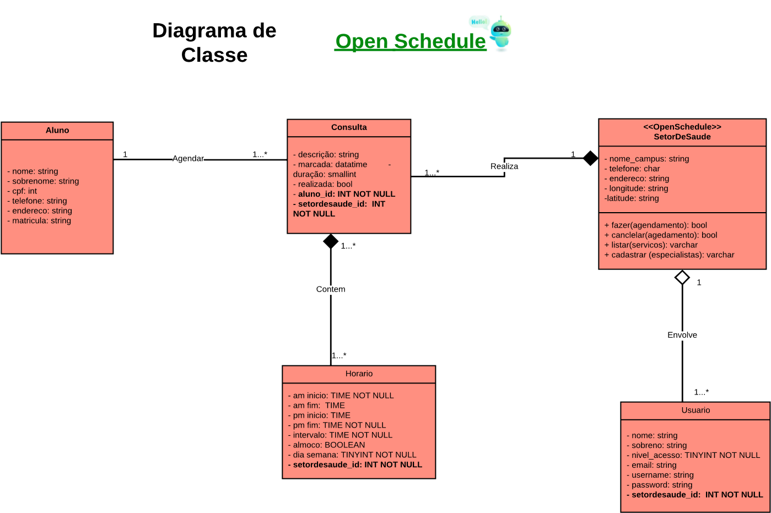

# d. Modelo de dados

Modelo Lógico da Base de Dados

Neste item deve ser apresentado o modelo lÛgico da base de dados, que pode ser o modelo entidade-relacionamento ou objeto da base de dados. No caso do modelo entidade-relacionamento, o modelo lógico deve passar por todas as regras de normalização.

Como base para geração do modelo lógico pode-se utilizar o diagrama de classes.

Geralmente ferramentas CASE geram automaticamente o modelo lÛgico da base de dados a partir do diagrama de classes.

1. Criação Física do Modelo de Dados

Neste item deve ser realizada a criação física do banco de dados, ou seja, a criação de scripts.

1. Dicionário de Dados

Neste item deve ser criado o dicionário de dados do banco de dados, com o objetivo de documentar todas as tabelas, atributos, stored procedures.

# e. Ambiente de desenvolvimento

Neste item devem ser apresentados os softwares de desenvolvimento (linguagem de programação, banco de dados, ferramentas, etc.), equipamentos de hardware e redes que sejam essenciais para o desenvolvimento do sistema.

# f. Sistemas e componentes externos utilizados

Neste item devem ser descritos os sistemas e componentes externos que serão utilizados no sistema. Por exemplo, sistemas que serão integrados ao sistema desenvolvido, componentes comprados oulivre que estão sendo utilizados para facilitar ou complementar o desenvolvimento do sistema.

# 5. IMPLEMENTAÇÃO

Este capítulo tem como objetivo a implementação das classes em termos de componentes, ou seja, toda a implementação deve ser realizada de acordo com as definiÁıes das fases anteriores e todos os recursos da programação orientada a objetos que a linguagem escolhida oferece.

Geralmente ferramentas CASE geram automaticamente pseudocÛdigos fontes (dependendo da linguagem utilizada) baseados no diagrama de classes.

Algumas boas práticas de programação devem ser seguidas para um maior entendimento do código.

Algumas delas são:

* Cabeçalho de funções contendo campos como descrição, data de criação, autor, etc;
* Comentários no código;
* Padronização de nomes de variáveis, parâmetros, funções, tabelas, stored procedures, etc;
* Verificação de declaração das variáveis;
* Tratamento de erros;
* Criação de stored procedures para acesso aos dados da base;
* Utilização de padrões de projeto;
* Otimização do código, utilizando os melhores algoritmos e funções de recursividade.

# 6. TESTES

Este capítulo tem como objetivo identificar defeitos no sistema, validar as funções do sistema, verificar se os requisitos foram implementados de forma adequada e avaliar a qualidade do software.

## 6.1. Plano de Testes

Neste item deve ser criado o plano de testes do sistema, permitindo a validação do sistema por parte do desenvolvedor, através da verificação dos requisitos do sistema desenvolvido. Inicialmente, identificam-se os requisitos técnicos e funcionais do sistema, e listam-se todas as situações que podem ocorrer com o sistema (essas situaÁıes podem ser elaboradas atravÈs do diagrama de caso de uso e dos diagramas de seq ̧Íncia). Deve-se realizar testes de consistência de campos, funcionalidades, desempenho, etc. O Plano de Testes do Sistema deverá conter, no mínimo.

I. Número do Teste; II. Descrição do Teste; III. Resultado esperado.

Por conter todos os testes do sistema, este plano poderá ser um anexo na documentação do sistema.

Alguns tipos de testes a serem realizados são: teste de funcionalidades, teste de usabilidade, teste de desempenho, teste de carga, teste de stress, teste de volume, teste de segurança e controle de acesso, teste de tolerância a falhas e recuperação, teste de configuração, teste de instalação, etc..

## 6.2. Execução do Plano de Testes

Neste item devem ser registrados os testes realizados no sistema tendo como base o Plano de Testes do Sistema.

O registro dos testes deve conter a identificação do sistema, o nome do realizador dos testes e a configuração do ambiente onde foi realizado o teste. AlÈm disso, para cada teste, deve-se ter os seguintes dados:

1. Número do teste;
2. Resultado Obtido; e
3. Comentários (se necessário).

# 7. IMPLANTAÇÃO

Este capítulo tem como objetivo apresentar informações relevantes para a implantação e funcionamento do sistema.

## 7.1. Diagrama de Implantação

Neste item deve ser apresentado o diagrama de implantação que representa a parte física do sistema, exibindo os dispositivos, as máquinas de processamento em tempo de execução e os componentes que nelas serão instalados.

## 7.2. Manual de Implantação

Neste item deve ser elaborado o manual de instalação. Este manual deve conter a descrição passo a passo de como deve ser realizada a instalação do sistema.

# 8. MANUAL DO USUÁRIO

Este capítulo tem como objetivo a elaboração de um manual do usuário. Este manual deve conter a descrição passo a passo de como utilizar o sistema.

# 9. CONCLUSÕES E CONSIDERAÇÕES FINAIS

Este capítulo tem como objetivo apresentar e demonstrar a aplicabilidade dos resultados obtidos, suas limitações, inovações, possíveis integrações com outros projetos e continuação do sistema em trabalhos futuros.

# 10. BIBLIOGRAFIA

Neste item devem-se apresentar todas as obras (livros, artigos, Internet, revistas, etc...) utilizadas na elaboração da documentação e na implementação do projeto.